Ihr Ansprechpartner:

Oliver Kunzweiler
Leiter Zentral Marketing Weinig Gruppe

Telefon +49 9341 86- 2169
Oliver.Kunzweiler@weinig.com

27. September 2023

Wörter :488
Zeichen (mit Leerzeichen): 3.582

Datum

PRESSEMITTEILUNG

Weinig Verpackertage 2023

Kleine und große Lösungen
Rund 400 Gäste aus Europa und Übersee konnte Weinig in der vergangenen Woche zu den fünften Verpackertagen in seinem ExpoCenter im bayrischen Illertissen begrüßen. Die Verpackertage haben sich zu einem festen Treffpunkt der Branche etabliert. Sie bieten drei Tage einen Überblick über Einzelmaschinen und Gesamtlösungen und die Möglichkeit, sich mit Kollegen auszutauschen oder sich in einer Vortragsreihe über die Situation der Branche zu informieren.
Es sind kleine und große Lösungen, die für die Produktion von Paletten, Kisten und anderen Verpackungen interessant sind. Um nur einige Beispiele zu nennen: Die OptiCut S 50+ ist für kleine und mittlere Betriebe der Einstieg in die Hochleistungsklasse der Schiebersägen. Sie kappt Pakete oder Einzelbretter, ist für den Ein-Mann-Betrieb ausgelegt und aufrüstbar bis hin zum kompletten Kappcenter. Das eingebaute Powerdrill-Aggregat besitzt fünf Bohrspindeln, die sich beispielsweise zum Vorbohren bestücken lassen.
Der unangefochtene Star unter den Kappanlagen ist bei Weinig die OptiCut S 90 Speed, die das Unternehmen gleich in zwei Ausführungen in Illertissen gezeigt hat. Zum einen als vollautomatische Anlage mit Entstapel-Vakuumportal und hinter dem Zuschnitt mit einer bedienerfreien Abstapelung mit automatischer Leerpaletten-Zufuhr. Die Anlage schafft 300 Meter in der Minute. Sie war bereits im Vorfeld der Verpackertage verkauft und geht jetzt an einen italienischen Kunden. Ebenfalls eine OptiCut S 90 Speed haben die Mitarbeiter von Weinig genutzt, um zwei Möglichkeiten des Abstapelns zu präsentieren – mit dem Roboter-Arm, der vollautomatisch stapelt, und mit dem nagelneuen EuroStacker. Der EuroStacker kommt auf den ersten Blick als normaler Hubwagen daher, kann aber viel mehr: Für eine OptiCut mit Transportband und Abschieber ist er eine ergonomische halbautomatische Lösung, die das Tor zu mehr Effizienz öffnet. Der Bediener legt lediglich die Stapelleisten auf und senkt den Hubwagen per Knopfdruck auf die nächste Position ab. Das spart nicht nur Zeit, sondern schont auch den Rücken des Mitarbeiters.
Vortragsreihe über die Lage der Branche
Weinig hat bei der Entwicklung neuer Maschinen sein Ohr direkt am Kunden und bietet für jede Betriebsgröße eine Lösung. Das ist eine Voraussetzung für eine gute Geschäftsentwicklung. Aber zwei weitere wichtige Bedingungen sind die gesetzlichen und wirtschaftlichen Voraussetzungen. Weinig konnte zu diesen Themenbereichen gleich drei Referenten verpflichten: Marcus Kirschner als Geschäftsführer des Bundesverbandes Holzpackmittel, Paletten, Exportverpackung (HPE), zudem Gerd Ebner, Chefredakteur der Zeitschrift Holzkurier in Wien, und Prof. Dr. Matthias Zscheile, Professor für industrielle Holzbearbeitung an der Technischen Hochschule Rosenheim.
Marcus Kirschner gab einen Überblick über den Stand der Dinge zur neuen Verpackungsverordnung der Europäischen Union und referierte unter anderem darüber, wie sein Verband auf die drohende Kennzeichnungs- und Nachverfolgungspflicht reagieren will. Gerd Ebner bezeichnete die Verpacker-Branche als einen „Indikator für die aktuelle Wirtschaftslage“. Angesichts der angespannten Situation in diesem Jahr sieht er aber eine deutliche Erholung für spätestens 2025 am Horizont. Prof. Dr. Matthias Zscheile und seine Studenten sehen eine weiterhin steigende Nachfrage nach Holz. Er präsentierte Denkmodelle, mit denen sich die Branche auf die Nachfragewicklung und auf die Verpackungsverordnung einstellen kann - mit Hilfe der Scanner-Technologie und Künstlicher Intelligenz. Beides sind Technologien, die Weinig bereits anwendet.

Oliver Kunzweiler, Leiter Zentrales Marketing der Weinig Gruppe, unterstreicht die Bedeutung des Branchentreffens: „Unser Anliegen ist es, als Partner der Verpackungs-Branche die Technologie der Zukunft zu gestalten.“

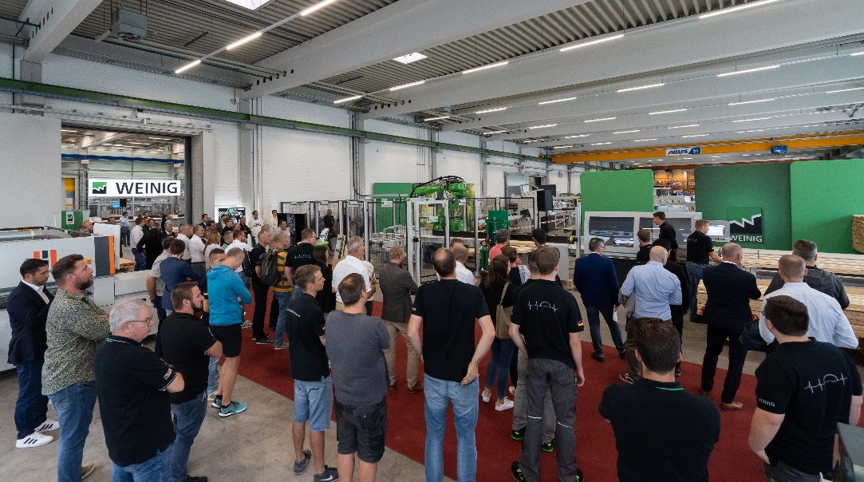Live zu sehen war u.a. eine vollautomatisierte Weinig Hochleistungskappanlage (Foto: © Weinig)

